

VIVE EL MUNDIAL EN TORONTO
Tu base perfecta durante el torneo
Alójate en un apartamento completo ubicado en la exclusiva zona de Fort York – Downtown Toronto, una de las áreas más modernas, seguras y mejor conectadas de la ciudad.
Durante el Mundial, Toronto se convierte en uno de los epicentros del fútbol internacional. Tener tu propio espacio te permitirá vivir cada partido con comodidad, privacidad y total independencia.
Detalles del Alojamiento
- Capacidad: Máximo 4 personas
- Estadía mínima: 5 noches
- Disponible durante el Mundial
- Modalidad: Apartamento privado

TARIFAS
PRECIO POR NOCHE POR APARTAMENTO EN USD
$ 950 USD
- Tarifa únicamente durante el evento de la copa mundial de futbol 2026
- Precio por noche por apartamento en dólares americanos
- Mínimo 5 noches
- Precio según disponibilidad

ALOJAMIENTO
INFORMACIÒN DEL ALOJAMIENTO
Ubicado en la zona de Fort York – Downtown Toronto, este apartamento moderno ofrece comodidad, privacidad y una ubicación estratégica durante el Mundial.  Tiene capacidad para hasta 4 personas, cuenta con sala de estar, cocina equipada, baño completo y espacios funcionales ideales para compartir la experiencia en grupo o en familia. Una base perfecta para vivir Toronto con independencia y estilo. | 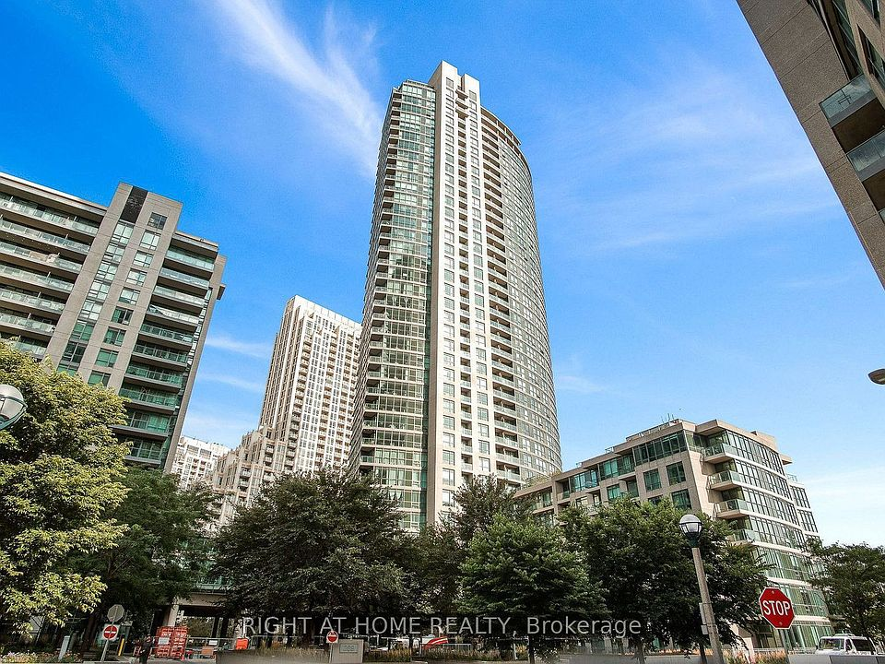
Para ver todo el alojamiento ingrese al siguiente link: https://www.youtube.com/watch?v=HTv04iPHlq4

SERVICIOS INCLUIDOS

Alojamiento en apartamento completo durante las noches reservadas (mínimo 5 noches)

SERVICIOS NO INCLUIDOS
- Tiquetes aéreos
- Entradas a partidos
- Traslados
- Alimentación
- Experiencias adicionales
- Cualquier servicio no mencionado en el “incluye”

NOTAS
- Capacidad: Hasta 4 personas
- Estadía mínima: 5 noches
- Disponible durante el Mundial
- Modalidad: Apartamento privado
- Tarifa no reembolsable

